минобрнауки россии

федеральное государственное бюджетное образовательное учреждение

высшего образования

«ЧЕРЕПОВЕЦКИЙ ГОСУДАРСТВЕННЫЙ УНИВЕРСИТЕТ»

|  |  |
| --- | --- |
| Институт (факультет) | Институт Информационных Технологий |
| Кафедра | Математического и Программного Обеспечения ЭВМ |

**КУРСОВАЯ РАБОТА**

|  |
| --- |
| по дисциплине Структурное программирование |

|  |  |
| --- | --- |
| на тему | Программирование на языке высокого уровня |

|  |
| --- |
| Выполнил студент группы |
| 1ПИб-02-3оп-22 |
| направление подготовки (специальности) |
| 09.03.04, Программная инженерия |
| *шифр, наименование* |
| Маркелов Сергей Александрович |
| *фамилия, имя, отчество* |

|  |
| --- |
| Руководитель |
| Журавлева Юлия Михайловна |
| *фамилия, имя, отчество* |
| старший преподаватель |
| *должность* |

|  |
| --- |
| Дата представления работы |
| «__07__»_______июня________2023 г. |
|  |
| Заключение о допуске к защите |
|  |
|  |
|  |
|  |
| Оценка _______________, _______________ |
| количество баллов |
| Подпись преподавателя_________________ |

Череповец, 2023

*Год*

Оглавление

Введение 3

1. Описание предметной области 5

2. Описание классов Graphics, Pen и Brush 8

2.1. Класс Graphics 8

2.2. Класс Pen 9

2.3. Класс Brush 9

3. Описание созданного приложения 10

3.1. Постановка задачи 10

3.2. Логическое проектирование – алгоритм работы 10

3.3. Физическое проектирование – структуры данных и спецификация функций 14

3.4. Описание интерфейса пользователя 16

3.5. Тестирование 18

3.6. Результат работы 19

Заключение 20

Список литературы 21

Приложение 1. Техническое задание 22

Приложение 2. Руководство пользователя 29

Приложение 3. Программный код 34

# Введение

Программы играют огромную роль в современном мире. Существует большое количество различных видов программ: драйвера, утилиты, плееры, браузеры, различные редакторы (текстовые, графические, музыкальные видеоредакторы), мессенджеры, архиваторы, антивирусы и многие другие.

Благодаря программам мы можем смотреть, обрабатывать или создавать фотографии, видео, музыку, работать с документами, обрабатывать данные и многое другое. Также существует отдельный вид программ, который позволяет решать некоторые математические задачи – это различные калькуляторы, программы для выполнения сложных расчетов, построения графиков и т. д.

Программы создаются благодаря языкам программирования – формальным знаковым системам, предназначенным для описания алгоритмов обработки данных. Каждый язык программирования имеет свой алфавит и синтаксис [3].

Одним из наиболее популярных языков программирования является C++ –компилируемый язык программирования высокого уровня. Он имеет большую стандартную библиотеку, в которую входят, например, различные контейнеры и алгоритмы, функции ввода-вывода, регулярные выражения и некоторые другие возможности. Язык программирования C++ сочетает свойства и высокоуровневых, и низкоуровневых языков. Также в C++ есть поддержка объектно-ориентированного программирования. С помощью языка программирования C++ можно написать большое количество самых различных программ. С его помощью создаются операционные системы, прикладные программы, драйвера, а также компьютерные игры [4].

Целью курсовой работы является знакомство с принципами работы с графикой в языке программирования C++ и создание программы, которая выводит на экран трехмерное изображение шестиугольной пирамиды. Программа написана на языке программирования C++ с применением Windows Forms [5].

Необходимость такой программы заключается в том, что зачастую при решении каких-либо задач по геометрии требуется чертеж для более легкого восприятия условий задачи. Однако, у некоторых людей (особенно у тех, у кого плохо развито пространственное мышление) могут возникнуть проблемы с построением чертежей трехмерных фигур. С появлением программы пользователи смогут не строить чертеж вручную, а увидеть его на экране.

# Описание предметной области

Предметной областью программы является трехмерная геометрическая фигура – пирамида.

Пирамида – многогранник, одна из граней которого (основание) является произвольным многоугольником, а все остальные грани (боковые) – это треугольники, имеющие одну общую вершину. Бывают пирамиды треугольные (тетраэдр), четырёхугольные, пятиугольные, шестиугольные и т. д.

Если у пирамиды в основании лежит правильный многоугольник (т.е. многоугольник, у которого все стороны и все углы равны), а высота падает в центр основания, то такая пирамида называется правильной (рис. 1). Именно такую пирамиду и будет выводить на экран программа [6].

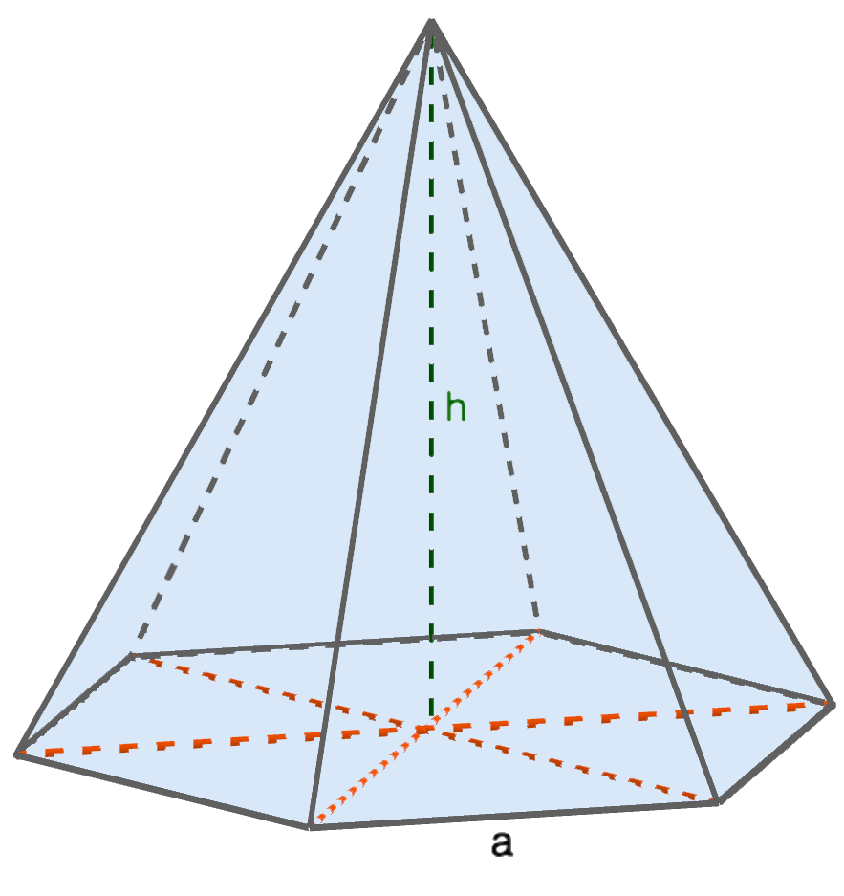

Рис. 1. Правильная шестиугольная пирамида

Вокруг основания правильной пирамиды можно описать окружность (рис. 2). Если чертить пирамиду в диметрической проекции, окружность на чертеже будет отображаться в виде эллипса (рис. 3).

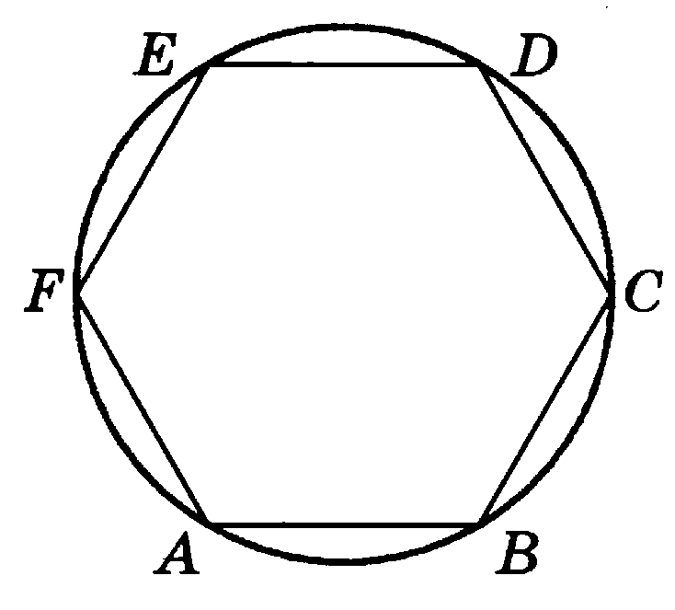

Рис. 2. Правильный шестиугольник с описанной вокруг него окружностью

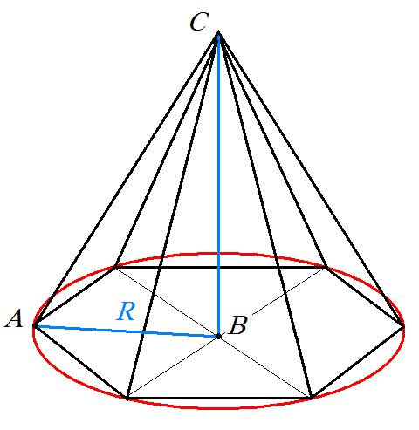

Рис. 3. Шестиугольная правильная пирамида с описанной вокруг основания окружностью

Это значит, что вершины основания на чертеже при вращении будут двигаться по эллипсоидной траектории. Для того, чтобы реализовать движение, в программе понадобится использовать уравнение эллипса (1.1):

$$\frac{{\text{x}}^{\text{2}}}{{\text{a}}^{\text{2}}}\text{ + }\frac{{\text{y}}^{\text{2}}}{{\text{b}}^{\text{2}}}\text{ = 1 } \text{ (1.1)}$$

где x, y – координаты произвольной точки эллипса, a – длина большой полуоси, b – длина малой полуоси (рис. 4) [7].

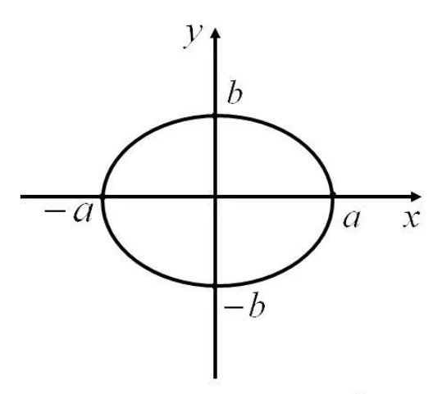

Рис. 4. Эллипс

# Описание классов Graphics, Pen и Brush

## Класс Graphics

Класс Graphics – это класс для работы с графикой, который входит в пространство имен System.Drawing. Класс Graphics включает в себя набор методов для рисования на экране. Они позволяют выводить текст, изображения, а также различные геометрические фигуры [8]. Основные методы класса Graphics представлены в табл. 1.

Таблица 1

Методы класса Graphics

|  |  |
| --- | --- |
| Метод | Назначение |
| DrawLine | Рисует линию, соединяющую 2 точки |
| DrawRectangle | Рисует прямоугольник, заданный координатами верхнего левого угла, шириной и высотой |
| DrawEllipse | Рисует эллипс, заданный координатами ограничивающего прямоугольника |
| DrawPolygon | Рисует прямоугольник, заданный массивом точек |
| DrawString | Рисует заданный текст с использованием указанного шрифта, кисти и координат |
| FillRectangle | Заполняет прямоугольник, заданный координатами верхнего левого угла, шириной и высотой, используя заданную кисть |
| FillEllipse | Заполняет эллипс, заданный координатами ограничивающего прямоугольника, используя заданную кисть |
| FillPolygon | Заполняет прямоугольник, заданный массивом точек, используя заданную кисть |

Для применения методов класса Graphics необходимо использовать примитивы. Основными примитивами являются Pen (перо) и Brush (кисть). Для реализации разрабатываемой программы их будет достаточно.

## Класс Pen

Класс Pen – это примитив класса Graphics, предназначенный для рисования линий. С его помощью можно выбрать цвет пера (с помощью структуры Color), а также его толщину и стиль [2]. Основные методы класса Graphics представлены в табл. 2.

Таблица 2

Методы класса Pen

|  |  |
| --- | --- |
| Метод | Назначение |
| Color | Устанавливает цвет пера |
| Width | Устанавливает толщину пера |
| DashStyle | Устанавливает стиль пунктира пера |
| StartCap, EndCap | Устанавливает стиль концов линий |
| LineJoin | Устанавливает стиль соединения линий |

## Класс Brush

Класс Brush – это примитив класса Graphics, предназначенный для заливки определенной области цветом или изображением. У класса Brush есть несколько подклассов. Подкласс SolidBrish позволяет залить определенную область заданным цветом, TextureBrush – изображением, а HatchBrush – узором [2]. Основные методы класса Graphics представлены в табл. 3.

Таблица 3

Методы класса Brush

|  |  |
| --- | --- |
| Метод | Назначение |
| Color | Устанавливает цвет кисти |
| Clone | Создает и возвращает точную копию объекта Brush |
| GetType | Получает тип объекта Brush |
| Dispose | Освобождает все ресурсы, занятые объектом Brush |
| Equals | Определяет, равен ли указанный объект текущему объекту Brush |

# Описание созданного приложения

## Постановка задачи

В рамках выполнения курсовой работы необходимо написать программу, которая выводит на экран вращающуюся правильную шестиугольную пирамиду, а также позволяет выбирать ее цвет, масштаб, скорость и количество оборотов.

## Логическое проектирование – алгоритм работы

Разрабатываемая программа выполняет следующий алгоритм:

1. После запуска программы на экране появляется pictureBox1 (экран для рисования), comboBox1 (выпадающий список с цветами), trackBar1 (ползунок с выбором масштаба), trackBar2 (ползунок с выбором скорости), numericUpDown (выбор количества оборотов) и button1 (кнопка «Построить пирамиду»);
2. Пользователю необходимо ввести характеристики пирамиды: цвет (comboBox1), масштаб (trackBar1), скорость вращения (trackBar2) и количество оборотов (numericUpDown1);
3. Пользователю необходимо нажать на кнопку «Построить пирамиду» (button1);
4. Происходит описание и инициализация некоторых переменных и методов (Pen, w (длина pictureBox1), h (высота pictureBox1), stop = 0, coef, coef2);
5. Программа строит пирамиду по заданным пользователем характеристикам:
   1. Открывается цикл while (пока переменная stop не станет равна введенному в numericUpDown 1 числу);
   2. Переменным coef и coef2 присваиваются значения, выбранные в trackBar1 и trackBar2 соответственно;
   3. Задаются исходные значения координат x точек основания пирамиды (переменные ax, bx, cx, dx, ex, fx);
   4. Открывается цикл for со счетчиком i (от 0 до 40 с шагом 1), с каждым шагом которого переменные ax, cx увеличиваются на 1, dx, fx уменьшаются на 1, bx увеличивается на 3, ex уменьшается на 3;
   5. Исходные значения координат y точек основания пирамиды (переменные ay, by, cy, dy, ey, fy) высчитываются по формуле 1.1, из которой выражен y;
   6. Значения x, y точек пирамиды умножаются на коэффициент coef, введенный в trackBar1, и записываются в массивы A[2], B[2], C[2], D[2], E[2], F[2], K[2];
   7. Открывается оператор switch: значение case равно значению, выбранному в comboBox1;
   8. На экран с помощью пера одного из восьми цветов (в зависимости от значения case) выводятся линии от каждой из точек основания к вершине пирамиды, а также линии от точек основания к их соседним точкам;
   9. Программа делает паузу на 10/coef2 миллисекунд (coef2 – коэффициент из trackBar2);
   10. PictureBox1 очищается, цикл for повторяется с другими координатами точек;
   11. Цикл for закрывается, пирамида сделала оборот;
   12. Переменная stop увеличивается на 1. Начинается новый оборот. Цикл while повторяется до тех пор, пока переменная stop не достигнет значения, введенного в numericUpDown1;
6. Пирамида выполнила заданное количество оборотов и пропала с экрана. Пользователь может изменить параметры и вывести изображение пирамиды еще раз.

Блок-схема данного алгоритма представлена на рис. 5.



Рис. 5. Блок-схема программы

Продолжение рис. 5



## Физическое проектирование – структуры данных и спецификация функций

Структуры данных, которые были использованы в программе, представлены в табл. 4.

Таблица 4

Структуры данных

|  |  |  |
| --- | --- | --- |
| Обозначение | Тип данных | Назначение |
| w | int | Длина pictureBox1 |
| h | int | Высота pictureBox1 |
| stop | int | Счетчик в цикле while |
| coef | double | Коэффициент масштаба, равен значению trackBar1 |
| coef2 | double | Коэффициент скорости, равен значению trackBar2 |
| ax | int | Значение координаты x точки A |
| bx | int | Значение координаты x точки B |
| cx | int | Значение координаты x точки C |
| dx | int | Значение координаты x точки D |
| ex | int | Значение координаты x точки E |
| fx | int | Значение координаты x точки F |
| ay | int | Значение координаты y точки A |
| by | int | Значение координаты y точки B |
| cy | int | Значение координаты y точки C |
| dy | int | Значение координаты y точки D |
| ey | int | Значение координаты y точки E |
| fy | int | Значение координаты y точки F |
| A[2] | int | Массив координат точки A |
| B[2] | int | Массив координат точки B |
| C[2] | int | Массив координат точки C |
| D[2] | int | Массив координат точки D |
| E[2] | int | Массив координат точки E |
| F[2] | int | Массив координат точки F |
| K[2] | int | Массив координат точки K |

Спецификация функций, использованных в программе, отображена в табл. 5.

Таблица 5

Спецификация функций

|  |  |  |  |
| --- | --- | --- | --- |
| Имя | Тип | Формальные параметры | Назначение |
| button1_Click | System::Void | System::Object^ sender, System::EventArgs^ e | Отвечает за рисование пирамиды |
| comboBox1_SelectedIndexChanged | System::Void | System::Object^ sender, System::EventArgs^ e | Отвечает за действия при выборе элемента в comboBox1 |
| trackBar1_Scroll | System::Void | System::Object^ sender, System::EventArgs^ e | Отвечает за действия при изменении положения ползунка в trackBar1 |
| trackBar2_Scroll | System::Void | System::Object^ sender, System::EventArgs^ e | Отвечает за действия при изменении положения ползунка в trackBar2 |
| numericUpDown1_ValueChanged | System::Void | System::Object^ sender, System::EventArgs^ e | Отвечает за действия при изменении числа в numericUpDown1 |
| pen0 | Pen^ | Color::Red | Задает красный цвет линии |
| pen1 | Pen^ | Color::Orange | Задает оранжевый цвет линии |

Продолжение табл. 5

|  |  |  |  |
| --- | --- | --- | --- |
| pen2 | Pen^ | Color::Yellow | Задает желтый цвет линии |
| pen3 | Pen^ | Color::Green | Задает зеленый цвет линии |
| pen4 | Pen^ | Color::Blue | Задает синий цвет линии |
| pen5 | Pen^ | Color::Purple | Задает фиолетовый цвет линии |
| pen6 | Pen^ | Color::Pink | Задает розовый цвет линии |
| pen7 | Pen^ | Color::Black | Задает черный цвет линии |

## Описание интерфейса пользователя

После запуска программы пользователь видит перед собой белый экран (поле, где будет выводиться пирамида), а также несколько элементов внизу окна программы (рис. 6):

* выпадающий список с цветами пирамиды;
* ползунок, регулирующий масштаб пирамиды;
* ползунок, регулирующий скорость вращения пирамиды;
* поле для ввода числа – количества оборотов пирамиды;
* кнопка «Вывести пирамиду».

После нажатия кнопки «Вывести пирамиду», на экране появится вращающаяся пирамида с заданными пользователем характеристиками (рис. 7). После выполнения заданного числа оборотов пирамида пропадает. Пользователь может изменить характеристики и вывести пирамиду на экран вновь.

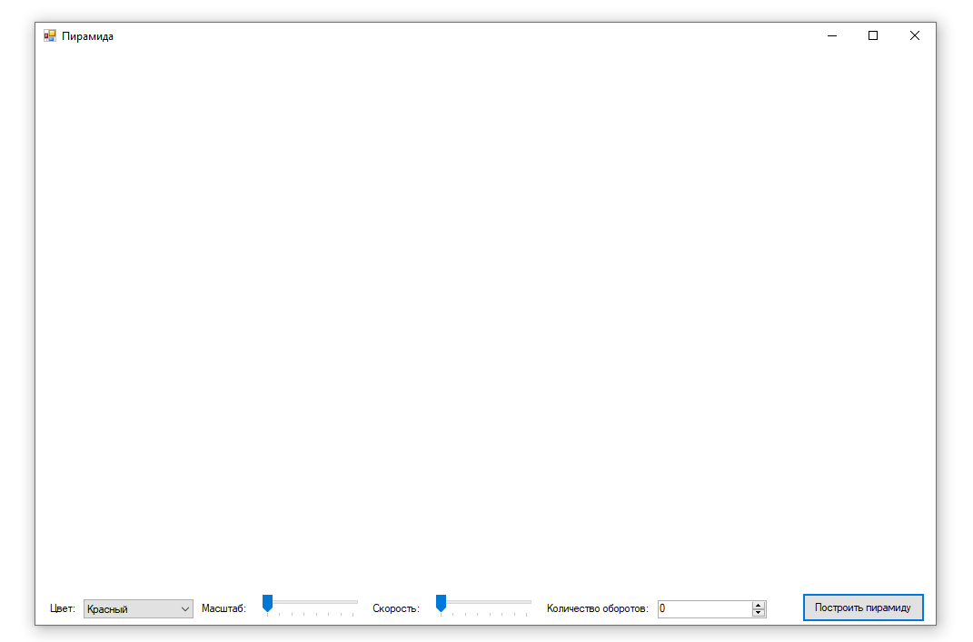

Рис. 6. Программа в начале работы

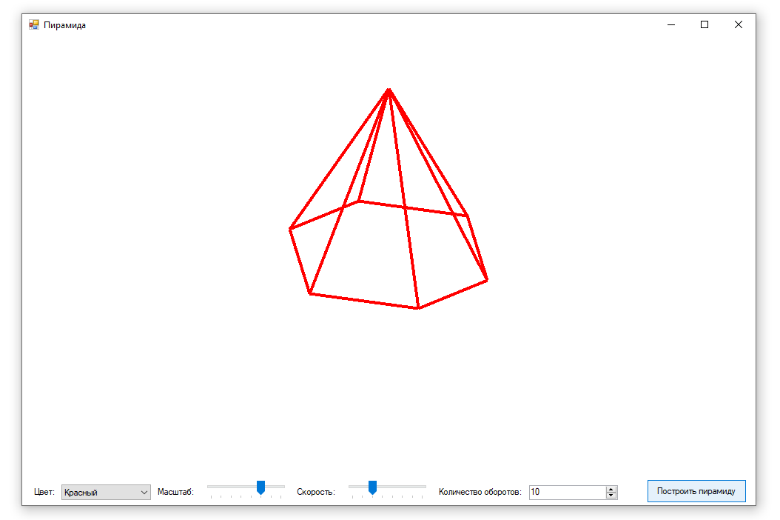

Рис. 7. Вывод пирамиды на экран

## Тестирование

Результаты тестирования программы представлены в табл. 6.

Таблица 6

Результаты тестирования

|  |  |  |  |  |
| --- | --- | --- | --- | --- |
| Дата тестирования | Тестируемый модуль | Тестирование проводил | Описание теста | Результат тестирования |
| 22.04.2023 | Project1.sln | Маркелов С. А. | Вывод на экран пирамиды без вращения. Линии выведены неверно | Ошибка. Исправлено |
| 23.04.2023 | Project1.sln | Маркелов С. А. | Вывод на экран пирамиды без вращения | Успех |
| 29.04.2023 | Project1.sln | Маркелов С. А. | Вращение изображения пирамиды. При вращении пирамида искажается | Ошибка. Исправлено |
| 30.04.2023 | Project1.sln | Маркелов С. А. | Вращение изображения пирамиды | Успех |
| 01.05.2023 | Project1.sln | Маркелов С. А. | Смена цвета пирамиды | Успех |
| 02.05.2023 | Project1.sln | Маркелов С. А. | Изменение масштаба пирамиды | Успех |
| 06.05.2023 | Project1.sln | Маркелов С. А. | Изменение скорости вращения пирамиды | Успех |
| 07.05.2023 | Project1.sln | Маркелов С. А. | Добавление comboBox, trackBar и numericUpDown для выбора характеристик пирамиды. Характеристики пирамиды не изменялись | Ошибка. Исправлено |
| 08.05.2023 | Project1.sln | Маркелов С. А. | Выбор характеристик пирамиды | Успех |

## Результат работы

В рамках выполнения курсовой работы была написана программа, которая выводит на экран трехмерное изображение вращающейся правильной шестиугольной пирамидой с заданными пользователем параметрами: цветом, масштабом, скоростью вращения и количеством оборотов (см. рис 5-6). Программа была написана на языке программирования высокого уровня C++. Также были использованы Windows Forms.

# Заключение

В ходе выполнения курсовой работы была разработана программа, которая выводит на экран трехмерное изображение вращающейся правильной шестиугольной пирамиды. Программа имеет дополнительные функции, такие как изменение цвета, масштаба, скорости вращения и количества оборотов пирамиды. В разработке были применены Windows Forms, а также классы Graphics, Pen и Brush. Программа предназначена для школьников и студентов. Программа может помочь при решении задач по геометрии или при необходимости построения чертежа шестиугольной пирамиды.

# Список литературы

1. Методика и организация самостоятельной работы студентов: учебно-методическое пособие / Е.В. Ершов, Л.Н. Виноградова, В.В. Селивановских [и др.]. – Череповец: ЧГУ, 2015.
2. Пышницкий, К.М. Структурное программирование: курс лекций / К.М. Пышницкий. – Череповец: ЧГУ, 2023.
3. Язык программирования — Википедия [электр.ресурс] <https://ru.wikipedia.org/wiki/Язык_программирования>. Дата обращения: 31.05.2023.
4. C++ — Википедия [электр.ресурс] [https://ru.wikipedia.org/wiki/C++.](https://ru.wikipedia.org/wiki/C++) Дата обращения: 29.05.2023.
5. Руководство. Создание приложения Windows Forms с помощью .NET – Microsoft Learn [электр.ресурс] <https://learn.microsoft.com/ru-ru/dotnet/desktop/winforms/get-started/create-app-visual-studio>. Дата обращения: 30.05.2023
6. Пирамида — Википедия [электр.ресурс] <https://ru.wikipedia.org/wiki/Пирамида_(геометрия)>. Дата обращения: 29.05.2023.
7. Эллипс — Википедия [электр.ресурс] <https://ru.wikipedia.org/wiki/Эллипс>. Дата обращения: 29.05.2023.
8. Работа с графикой (C++/CLI) – Microsoft Learn [электр.ресурс] https://learn.microsoft.com/ru-ru/cpp/dotnet/graphics-operations-cpp-cli. Дата обращения: 30.05.2023.

# Приложение 1. Техническое задание

МИНОБРАНАУКИ РОССИИ

федеральное государственное бюджетное

образовательное учреждение высшего образования

ЧЕРЕПОВЕЦКИЙ ГОСУДАРСТВЕННЫЙ УНИВЕРСИТЕТ

Институт информационных технологий

наименование института (факультета)

Математическое и программное обеспечение ЭВМ

наименование кафедры

Структурное программирование

наименование дисциплины в соответствии с учебным планом

УТВЕРЖДАЮ

Зав. кафедрой МПО ЭВМ

д. т.н. _________ Ершов Е.В.

«____» ___________2023 г.

Программирование на языке высокого уровня

Техническое задание на курсовую работу

Листов 7

Руководитель: Журавлева Ю. М.

Исполнитель: студент гр. 1ПИб-02-3оп-22

Маркелов С. А.

2023 г.

Введение

Данная курсовая работа посвящена разработке программы, которая будет создавать трехмерное графическое изображение вращающейся шестиугольной пирамиды. Программа будет позволять менять его масштаб (размеры), цвет и скорость вращения.

1. Основания для разработки

Основанием для разработки является задание на курсовую работу по дисциплине «Структурное программирование», выданное на кафедре МПО ЭВМ ИИТ ЧГУ.

Дата утверждения: 22 февраля 2023 года.

Наименование темы разработки: Трехмерное вращающееся изображение шестиугольной пирамиды.

2. Назначение разработки

Данная программа поможет пользователям построить трехмерный чертеж шестиугольной пирамиды. Она поможет решить следующие задачи:

* построение чертежа какой-либо детали, которая имеет форму шестиугольной пирамиды;
* построение чертежа пирамиды для решения задач по геометрии.

Модель пирамиды будет вращаться, что позволит пользователю рассмотреть ее с разных ракурсов. Программа позволит пользователю выбрать нужный масштаб, цвет, скорость вращения и количество оборотов пирамиды.

3. Требования к программе

* 1. Требования к функциональным характеристикам

Разрабатываемая программа должна:

* выводить на экран трехмерное изображение шестиугольной пирамиды;
* реализовывать вращение этого изображения;
* иметь возможность выбора цвета чертежа;
* иметь возможность выбора размера чертежа;
* иметь возможность выбора скорости вращения пирамиды;
* иметь возможность выбора количества оборотов пирамиды.
  1. Требования к надежности

Программа должна работать без ошибок. Для этого после создания она должна быть протестирована. При возникновении каких-либо ошибок они должны быть исправлены.

* 1. Условия эксплуатации

Для корректной работы программы необходимо:

* наличие любого устройства, на котором возможно запускать файлы формата .exe (компьютер, ноутбук);
* наличие на устройстве современной версии любой операционной системы.
  1. Требования к составу и параметрам технических средств

Для корректной работы программы необходимо:

* оперативная память не менее 2 Гб;
* процессор не менее чем с 2 ядрами и тактовой частотой не ниже 1,6 ГГц;
* разрешение экрана не менее 800 х 600;
* видеокарта с видеопамятью не менее 1 Гб;
* наличие мыши и клавиатуры.

В целом программа не очень требовательна к составу и параметрам технических средств, и сможет работать даже на старых и слабых компьютерах.

* 1. Требования к информационной и программной совместимости

Для корректной работы программы необходимо:

* современная операционная система (Windows 7, 8.1, 10, 11, macOS, Linux);
* установленный на устройстве пакет библиотек «Microsoft Visual C++».
  1. Требования к маркировке и упаковке

Требования к маркировке и упаковке программы не предъявляются.

* 1. Требования к транспортированию и хранению

Программа может храниться и транспортироваться в виде файлов, необходимых для ее работы, на носителе информации (флешка, CD-диск). Такую программу можно распространять, передавая его с одного компьютера на другой с помощью флешки или диска, либо отправляя ее по электронной почте.

* 1. Специальные требования

Специальные требования к программе не предъявляются.

4. Требование к программной документации

* 1. Содержание расчетно-пояснительной записки

Программная документация должна содержать расчётно-пояснительную записку с содержанием:

Титульный лист;

Оглавление;

1. Введение;

2. Описание предметной области;

3. Описание классов Graphics, Pen и Brush;

4. Описание созданного приложения;

5. Заключение;

6. Список литературы;

7. Техническое задание;

8. Руководство пользователя;

9. Программный код.

* 1. Требования к оформлению

В данном пункте представлены требования к оформлению документации в соответствии с ГОСТ (табл. П1.1).

Таблица П1.1

|  |  |
| --- | --- |
| Документ | Печать на отдельных листах формата А4 (210х297 мм); оборотная сторона не заполняется; листы нумеруются. Печать возможна ч/б. Файлы предъявляются на компакт-диске: РПЗ с ТЗ; программный код. Листы и диск в конверте вложены в пластиковую папку скоросшивателя. |
| Страницы | Ориентация – книжная; отдельные страницы, при необходимости, альбомная. Поля: верхнее, нижнее – по 2 см, левое – 3 см , правое – 1 см. |
| Абзацы | Межстрочный интервал – 1,5, перед и после абзаца – 0. |
| Шрифты | Кегль – 14. В таблицах шрифт 12. Шрифт листинга – 10 (возможно в 2 колонки). |
| Рисунки | Подписывается под ним по центру: Рис.Х. Название. В приложениях: Рис.П1.3. Название |
| Таблицы | Подписывается: над таблицей, выравнивание по правому: «Таблица Х». В следующей строке по центру Название Надписи в «шапке» (имена столбцов, полей) – по центру. В теле таблицы (записи) текстовые значения – выровнены по левому краю, числа, даты – по правому. |

5. Стадии и этапы разработки

В данном пункте описаны стадии и этапы разработки программы (табл. П1.2).

Таблица П1.2

Стадии и этапы разработки

|  |  |  |  |
| --- | --- | --- | --- |
| Наименование этапа разработки | Сроки разработки | Результат выполнения | Отметка о выполнении |
| Определение темы для курсовой работы | 22.02.2023 | Утверждена тема для разработки |  |
| Изучение информации о необходимых инструментах для создания программы | 29.03.2023 | Получены теоретические знания для разработки программы |  |
| Проектирование программы | 12.04.2023 | Подготовлен проект программы |  |
| Написание программы | 10.05.2023 | Готова программа |  |
| Тестирование и отладка программы | 24.05.2023 | Программа проверена на наличие ошибок и работоспособность |  |

6. Порядок контроля и приемки

В данном пункте описан порядок контроля и приемки курсовой работы (табл. П1.3).

Таблица П1.3

Порядок контроля и приемки

|  |  |  |  |
| --- | --- | --- | --- |
| Наименование контрольного этапа выполнения курсовой работы | Сроки контроля | Результат выполнения | Отметка о приемке результата контрольного этапа |
| Определение темы для курсовой работы | 22.02.2023 | Утверждена тема для разработки |  |
| Разработка технического задания | 15.03.2023 | Готовое ТЗ |  |

Продолжение табл. П1.3

|  |  |  |  |
| --- | --- | --- | --- |
| Разработка программы по ТЗ | 10.05.2023 | Готовая программа |  |
| Написание расчетно-пояснительной записки | 24.05.2023 | Готовое РПЗ |  |
| Сдача курсовой работы | 07.06.2023 | Получение оценки за курсовую работу |  |

# Приложение 2. Руководство пользователя

Руководство пользователя

1. Запустить файл Project1.exe, который находится в расположении …\Project1\x64\Debug;
2. После открытия на экране появляется окно с белым фоном и несколькими кнопками внизу (рис. П2.1);



Рис. П2.1. Окно программы после запуска

1. Необходимо выбрать характеристики пирамиды:
   1. Из выпадающего списка необходимо выбрать цвет пирамиды (рис. П2.2);

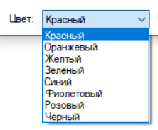

Рис. П2.2. Выпадающий список с выбором цвета

* 1. На первом ползунке необходимо выбрать масштаб пирамиды: слева – наименьший, справа – наибольший (рис. П2.3);



Рис. П2.3. Ползунок с выбором масштаба

* 1. На втором ползунке необходимо выбрать скорость вращения пирамиды: слева – наименьшая, справа – наибольшая (рис. П2.4);



Рис. П2.4. Ползунок с выбором скорости вращения

* 1. В числовое поле необходимо ввести с клавиатуры либо с помощью стрелок число оборотов пирамиды – от 0 до 100 (рис. П2.5);



Рис. П2.5. Числовое поле для ввода количества оборотов

1. После выбора необходимых характеристик нужно нажать на кнопку «Построить пирамиду» (рис. П2.6);



Рис. П2.6. Кнопка «Построить пирамиду»

1. Программа выводит на экран вращающуюся пирамиду с заданными характеристиками (рис. П2.7-П2.9). Во время вывода изображения на экран изменять характеристики пирамиды нельзя – ползунки и поля выбора становятся неактивными;

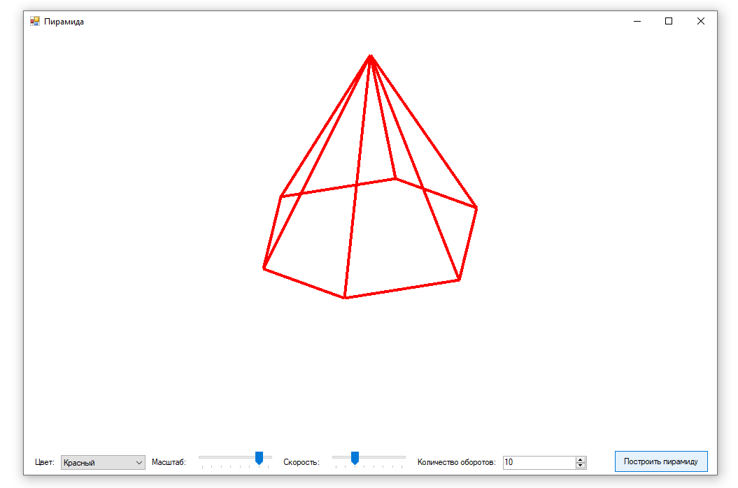

Рис. П2.7. Пирамида красного цвета, масштаб 1,75х, скорость 0,75х, 10 оборотов

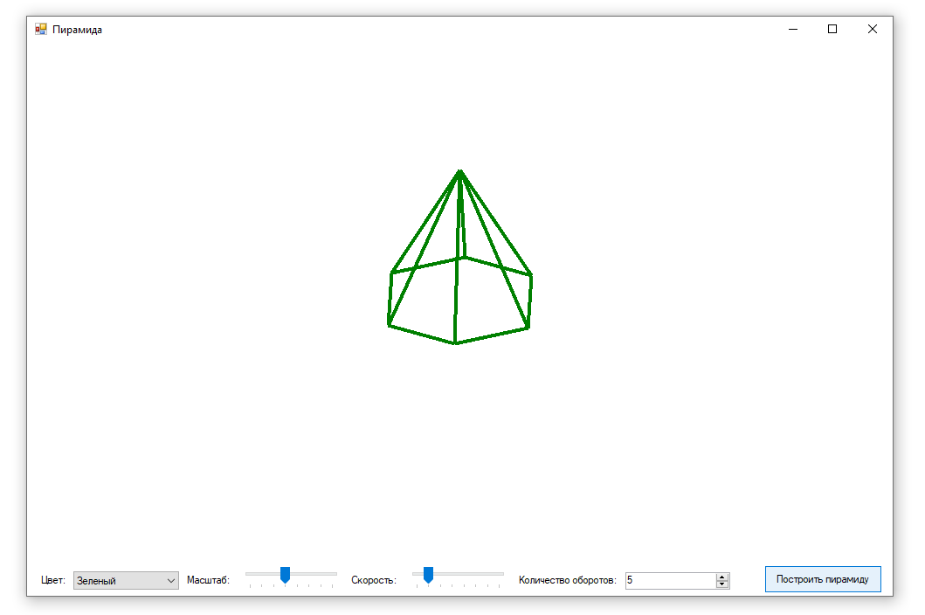

Рис. П2.8. Пирамида зеленого цвета, масштаб 1х, скорость 0,5х, 5 оборотов

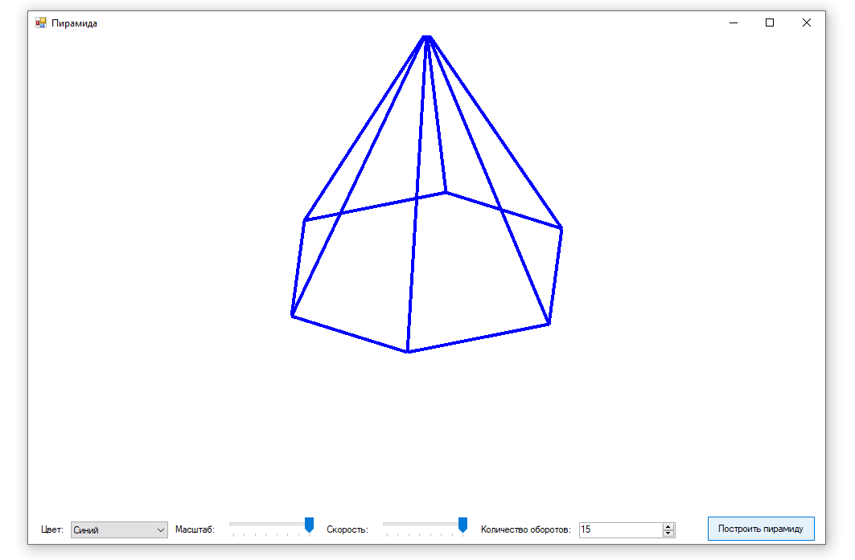

Рис. П2.9. Пирамида синего цвета, масштаб 2х, скорость 2х, 15 оборотов

1. После окончания вывода пирамиды на экран изменение характеристик пирамиды вновь становится доступно. Пирамиду можно вывести повторно – с теми же самыми либо измененными характеристиками.

# Приложение 3. Программный код

#pragma once

#include "windows.h"

#include <iostream>

#include <math.h>

namespace Project1 {

using namespace System;

using namespace System::ComponentModel;

using namespace System::Collections;

using namespace System::Windows::Forms;

using namespace System::Data;

using namespace System::Drawing;

using namespace std;

/// <summary>

/// Сводка для MyForm

/// </summary>

public ref class MyForm : public System::Windows::Forms::Form

{

public:

MyForm(void)

{

InitializeComponent();

//

//TODO: добавьте код конструктора

//

}

protected:

/// <summary>

/// Освободить все используемые ресурсы.

/// </summary>

~MyForm()

{

if (components)

{

delete components;

}

}

private: System::Windows::Forms::Button^ button1;

private: System::Windows::Forms::PictureBox^ pictureBox1;

private: System::Windows::Forms::ComboBox^ comboBox1;

private: System::Windows::Forms::Label^ label1;

private: System::Windows::Forms::Label^ label2;

private: System::Windows::Forms::Label^ label3;

private: System::Windows::Forms::NumericUpDown^ numericUpDown1;

private: System::Windows::Forms::Label^ label4;

private: System::Windows::Forms::TrackBar^ trackBar1;

private: System::Windows::Forms::TrackBar^ trackBar2;

protected:

private:

/// <summary>

/// Обязательная переменная конструктора.

/// </summary>

System::ComponentModel::Container ^components;

#pragma region Windows Form Designer generated code

/// <summary>

/// Требуемый метод для поддержки конструктора — не изменяйте

/// содержимое этого метода с помощью редактора кода.

/// </summary>

void InitializeComponent(void)

{

this->button1 = (gcnew System::Windows::Forms::Button());

this->pictureBox1 = (gcnew System::Windows::Forms::PictureBox());

this->comboBox1 = (gcnew System::Windows::Forms::ComboBox());

this->label1 = (gcnew System::Windows::Forms::Label());

this->label2 = (gcnew System::Windows::Forms::Label());

this->label3 = (gcnew System::Windows::Forms::Label());

this->numericUpDown1 = (gcnew System::Windows::Forms::NumericUpDown());

this->label4 = (gcnew System::Windows::Forms::Label());

this->trackBar1 = (gcnew System::Windows::Forms::TrackBar());

this->trackBar2 = (gcnew System::Windows::Forms::TrackBar());

(cli::safe_cast<System::ComponentModel::ISupportInitialize^>(this->pictureBox1))->BeginInit();

(cli::safe_cast<System::ComponentModel::ISupportInitialize^>(this->numericUpDown1))->BeginInit();

(cli::safe_cast<System::ComponentModel::ISupportInitialize^>(this->trackBar1))->BeginInit();

(cli::safe_cast<System::ComponentModel::ISupportInitialize^>(this->trackBar2))->BeginInit();

this->SuspendLayout();

//

// button1

//

this->button1->Location = System::Drawing::Point(844, 598);

this->button1->Name = L"button1";

this->button1->Size = System::Drawing::Size(135, 32);

this->button1->TabIndex = 0;

this->button1->Text = L"Построить пирамиду";

this->button1->UseVisualStyleBackColor = true;

this->button1->Click += gcnew System::EventHandler(this, &MyForm::button1_Click);

//

// pictureBox1

//

this->pictureBox1->BackColor = System::Drawing::SystemColors::Window;

this->pictureBox1->Location = System::Drawing::Point(0, -1);

this->pictureBox1->Name = L"pictureBox1";

this->pictureBox1->Size = System::Drawing::Size(991, 593);

this->pictureBox1->TabIndex = 1;

this->pictureBox1->TabStop = false;

//

// comboBox1

//

this->comboBox1->DropDownStyle = System::Windows::Forms::ComboBoxStyle::DropDownList;

this->comboBox1->FormattingEnabled = true;

this->comboBox1->Items->AddRange(gcnew cli::array< System::Object^ >(8) {

L"Красный", L"Оранжевый", L"Желтый", L"Зеленый",

L"Синий", L"Фиолетовый", L"Розовый", L"Черный"

});

this->comboBox1->Location = System::Drawing::Point(53, 605);

this->comboBox1->Name = L"comboBox1";

this->comboBox1->Size = System::Drawing::Size(121, 21);

this->comboBox1->TabIndex = 2;

this->comboBox1->SelectedIndexChanged += gcnew System::EventHandler(this, &MyForm::comboBox1_SelectedIndexChanged);

this->comboBox1->SelectedIndex = 0;

//

// label1

//

this->label1->AutoSize = true;

this->label1->Location = System::Drawing::Point(13, 608);

this->label1->Name = L"label1";

this->label1->Size = System::Drawing::Size(35, 13);

this->label1->TabIndex = 4;

this->label1->Text = L"Цвет:";

//

// label2

//

this->label2->AutoSize = true;

this->label2->Location = System::Drawing::Point(180, 608);

this->label2->Name = L"label2";

this->label2->Size = System::Drawing::Size(56, 13);

this->label2->TabIndex = 5;

this->label2->Text = L"Масштаб:";

//

// label3

//

this->label3->AutoSize = true;

this->label3->Location = System::Drawing::Point(560, 608);

this->label3->Name = L"label3";

this->label3->Size = System::Drawing::Size(119, 13);

this->label3->TabIndex = 6;

this->label3->Text = L"Количество оборотов:";

//

// numericUpDown1

//

this->numericUpDown1->Location = System::Drawing::Point(685, 606);

this->numericUpDown1->Name = L"numericUpDown1";

this->numericUpDown1->Size = System::Drawing::Size(120, 20);

this->numericUpDown1->TabIndex = 8;

this->numericUpDown1->ValueChanged += gcnew System::EventHandler(this, &MyForm::numericUpDown1_ValueChanged);

//

// label4

//

this->label4->AutoSize = true;

this->label4->Location = System::Drawing::Point(369, 608);

this->label4->Name = L"label4";

this->label4->Size = System::Drawing::Size(58, 13);

this->label4->TabIndex = 10;

this->label4->Text = L"Скорость:";

//

// trackBar1

//

this->trackBar1->Location = System::Drawing::Point(242, 598);

this->trackBar1->Maximum = 7;

this->trackBar1->Name = L"trackBar1";

this->trackBar1->Size = System::Drawing::Size(121, 45);

this->trackBar1->TabIndex = 11;

this->trackBar1->Scroll += gcnew System::EventHandler(this, &MyForm::trackBar1_Scroll);

//

// trackBar2

//

this->trackBar2->Location = System::Drawing::Point(433, 598);

this->trackBar2->Maximum = 7;

this->trackBar2->Name = L"trackBar2";

this->trackBar2->Size = System::Drawing::Size(121, 45);

this->trackBar2->TabIndex = 12;

//

// MyForm

//

this->AutoScaleDimensions = System::Drawing::SizeF(6, 13);

this->AutoScaleMode = System::Windows::Forms::AutoScaleMode::Font;

this->BackColor = System::Drawing::SystemColors::Window;

this->ClientSize = System::Drawing::Size(991, 633);

this->Controls->Add(this->trackBar2);

this->Controls->Add(this->trackBar1);

this->Controls->Add(this->label4);

this->Controls->Add(this->numericUpDown1);

this->Controls->Add(this->label3);

this->Controls->Add(this->label2);

this->Controls->Add(this->label1);

this->Controls->Add(this->comboBox1);

this->Controls->Add(this->pictureBox1);

this->Controls->Add(this->button1);

this->Name = L"MyForm";

this->Text = L"Пирамида";

(cli::safe_cast<System::ComponentModel::ISupportInitialize^>(this->pictureBox1))->EndInit();

(cli::safe_cast<System::ComponentModel::ISupportInitialize^>(this->numericUpDown1))->EndInit();

(cli::safe_cast<System::ComponentModel::ISupportInitialize^>(this->trackBar1))->EndInit();

(cli::safe_cast<System::ComponentModel::ISupportInitialize^>(this->trackBar2))->EndInit();

this->ResumeLayout(false);

this->PerformLayout();

MaximizeBox = false;

}

#pragma endregion

private: System::Void button1_Click(System::Object^ sender, System::EventArgs^ e) {

Graphics^ gr = pictureBox1->CreateGraphics();

Pen^ pen0 = gcnew Pen(Color::Red, 4);

Pen^ pen1 = gcnew Pen(Color::Orange, 4);

Pen^ pen2 = gcnew Pen(Color::Yellow, 4);

Pen^ pen3 = gcnew Pen(Color::Green, 4);

Pen^ pen4 = gcnew Pen(Color::Blue, 4);

Pen^ pen5 = gcnew Pen(Color::Purple, 4);

Pen^ pen6 = gcnew Pen(Color::Pink, 4);

Pen^ pen7 = gcnew Pen(Color::Black, 4);

SolidBrush^ brush1 = gcnew SolidBrush(Color::Red);

int w = pictureBox1->Width;

int h = pictureBox1->Height;

int stop = 0;

double coef, coef2;

while (stop < numericUpDown1->Value) {

if (trackBar1->Value == 0) coef = 0.25;

if (trackBar1->Value == 1) coef = 0.5;

if (trackBar1->Value == 2) coef = 0.75;

if (trackBar1->Value == 3) coef = 1;

if (trackBar1->Value == 4) coef = 1.25;

if (trackBar1->Value == 5) coef = 1.5;

if (trackBar1->Value == 6) coef = 1.75;

if (trackBar1->Value == 7) coef = 2;

if (trackBar2->Value == 0) coef2 = 0.25;

if (trackBar2->Value == 1) coef2 = 0.5;

if (trackBar2->Value == 2) coef2 = 0.75;

if (trackBar2->Value == 3) coef2 = 1;

if (trackBar2->Value == 4) coef2 = 1.25;

if (trackBar2->Value == 5) coef2 = 1.5;

if (trackBar2->Value == 6) coef2 = 1.75;

if (trackBar2->Value == 7) coef2 = 2;

int ax = -100, bx = -60, cx = 60, dx = 100, ex = 60, fx = -60;

for (int i = 0; i <= 40; ax++, bx += 3, cx++, dx--, ex -= 3, fx--, i++) {

double ay = sqrt((10000 - pow(ax, 2)) / 4);

double by = sqrt((10000 - pow(bx, 2)) / 4);

double cy = sqrt((10000 - pow(cx, 2)) / 4);

double dy = sqrt((10000 - pow(dx, 2)) / 4);

double ey = sqrt((10000 - pow(ex, 2)) / 4);

double fy = sqrt((10000 - pow(fx, 2)) / 4);

int A[] = { w / 2 + ax * coef, h / 2 + ay * coef };

int B[] = { w / 2 + bx * coef, h / 2 + by * coef };

int C[] = { w / 2 + cx * coef, h / 2 + cy * coef };

int D[] = { w / 2 + dx * coef, h / 2 - dy * coef };

int E[] = { w / 2 + ex * coef, h / 2 - ey * coef };

int F[] = { w / 2 + fx * coef, h / 2 - fy * coef };

int K[] = { w / 2, h / 2 - 150 * coef };

switch (comboBox1->SelectedIndex) {

case 0:

gr->DrawLine(pen0, A[0], A[1], K[0], K[1]);

gr->DrawLine(pen0, B[0], B[1], K[0], K[1]);

gr->DrawLine(pen0, C[0], C[1], K[0], K[1]);

gr->DrawLine(pen0, D[0], D[1], K[0], K[1]);

gr->DrawLine(pen0, E[0], E[1], K[0], K[1]);

gr->DrawLine(pen0, F[0], F[1], K[0], K[1]);

gr->DrawLine(pen0, A[0], A[1], B[0], B[1]);

gr->DrawLine(pen0, B[0], B[1], C[0], C[1]);

gr->DrawLine(pen0, C[0], C[1], D[0], D[1]);

gr->DrawLine(pen0, D[0], D[1], E[0], E[1]);

gr->DrawLine(pen0, E[0], E[1], F[0], F[1]);

gr->DrawLine(pen0, F[0], F[1], A[0], A[1]);

break;

case 1:

gr->DrawLine(pen1, A[0], A[1], K[0], K[1]);

gr->DrawLine(pen1, B[0], B[1], K[0], K[1]);

gr->DrawLine(pen1, C[0], C[1], K[0], K[1]);

gr->DrawLine(pen1, D[0], D[1], K[0], K[1]);

gr->DrawLine(pen1, E[0], E[1], K[0], K[1]);

gr->DrawLine(pen1, F[0], F[1], K[0], K[1]);

gr->DrawLine(pen1, A[0], A[1], B[0], B[1]);

gr->DrawLine(pen1, B[0], B[1], C[0], C[1]);

gr->DrawLine(pen1, C[0], C[1], D[0], D[1]);

gr->DrawLine(pen1, D[0], D[1], E[0], E[1]);

gr->DrawLine(pen1, E[0], E[1], F[0], F[1]);

gr->DrawLine(pen1, F[0], F[1], A[0], A[1]);

break;

case 2:

gr->DrawLine(pen2, A[0], A[1], K[0], K[1]);

gr->DrawLine(pen2, B[0], B[1], K[0], K[1]);

gr->DrawLine(pen2, C[0], C[1], K[0], K[1]);

gr->DrawLine(pen2, D[0], D[1], K[0], K[1]);

gr->DrawLine(pen2, E[0], E[1], K[0], K[1]);

gr->DrawLine(pen2, F[0], F[1], K[0], K[1]);

gr->DrawLine(pen2, A[0], A[1], B[0], B[1]);

gr->DrawLine(pen2, B[0], B[1], C[0], C[1]);

gr->DrawLine(pen2, C[0], C[1], D[0], D[1]);

gr->DrawLine(pen2, D[0], D[1], E[0], E[1]);

gr->DrawLine(pen2, E[0], E[1], F[0], F[1]);

gr->DrawLine(pen2, F[0], F[1], A[0], A[1]);

break;

case 3:

gr->DrawLine(pen3, A[0], A[1], K[0], K[1]);

gr->DrawLine(pen3, B[0], B[1], K[0], K[1]);

gr->DrawLine(pen3, C[0], C[1], K[0], K[1]);

gr->DrawLine(pen3, D[0], D[1], K[0], K[1]);

gr->DrawLine(pen3, E[0], E[1], K[0], K[1]);

gr->DrawLine(pen3, F[0], F[1], K[0], K[1]);

gr->DrawLine(pen3, A[0], A[1], B[0], B[1]);

gr->DrawLine(pen3, B[0], B[1], C[0], C[1]);

gr->DrawLine(pen3, C[0], C[1], D[0], D[1]);

gr->DrawLine(pen3, D[0], D[1], E[0], E[1]);

gr->DrawLine(pen3, E[0], E[1], F[0], F[1]);

gr->DrawLine(pen3, F[0], F[1], A[0], A[1]);

break;

case 4:

gr->DrawLine(pen4, A[0], A[1], K[0], K[1]);

gr->DrawLine(pen4, B[0], B[1], K[0], K[1]);

gr->DrawLine(pen4, C[0], C[1], K[0], K[1]);

gr->DrawLine(pen4, D[0], D[1], K[0], K[1]);

gr->DrawLine(pen4, E[0], E[1], K[0], K[1]);

gr->DrawLine(pen4, F[0], F[1], K[0], K[1]);

gr->DrawLine(pen4, A[0], A[1], B[0], B[1]);

gr->DrawLine(pen4, B[0], B[1], C[0], C[1]);

gr->DrawLine(pen4, C[0], C[1], D[0], D[1]);

gr->DrawLine(pen4, D[0], D[1], E[0], E[1]);

gr->DrawLine(pen4, E[0], E[1], F[0], F[1]);

gr->DrawLine(pen4, F[0], F[1], A[0], A[1]);

break;

case 5:

gr->DrawLine(pen5, A[0], A[1], K[0], K[1]);

gr->DrawLine(pen5, B[0], B[1], K[0], K[1]);

gr->DrawLine(pen5, C[0], C[1], K[0], K[1]);

gr->DrawLine(pen5, D[0], D[1], K[0], K[1]);

gr->DrawLine(pen5, E[0], E[1], K[0], K[1]);

gr->DrawLine(pen5, F[0], F[1], K[0], K[1]);

gr->DrawLine(pen5, A[0], A[1], B[0], B[1]);

gr->DrawLine(pen5, B[0], B[1], C[0], C[1]);

gr->DrawLine(pen5, C[0], C[1], D[0], D[1]);

gr->DrawLine(pen5, D[0], D[1], E[0], E[1]);

gr->DrawLine(pen5, E[0], E[1], F[0], F[1]);

gr->DrawLine(pen5, F[0], F[1], A[0], A[1]);

break;

case 6:

gr->DrawLine(pen6, A[0], A[1], K[0], K[1]);

gr->DrawLine(pen6, B[0], B[1], K[0], K[1]);

gr->DrawLine(pen6, C[0], C[1], K[0], K[1]);

gr->DrawLine(pen6, D[0], D[1], K[0], K[1]);

gr->DrawLine(pen6, E[0], E[1], K[0], K[1]);

gr->DrawLine(pen6, F[0], F[1], K[0], K[1]);

gr->DrawLine(pen6, A[0], A[1], B[0], B[1]);

gr->DrawLine(pen6, B[0], B[1], C[0], C[1]);

gr->DrawLine(pen6, C[0], C[1], D[0], D[1]);

gr->DrawLine(pen6, D[0], D[1], E[0], E[1]);

gr->DrawLine(pen6, E[0], E[1], F[0], F[1]);

gr->DrawLine(pen6, F[0], F[1], A[0], A[1]);

break;

case 7:

gr->DrawLine(pen7, A[0], A[1], K[0], K[1]);

gr->DrawLine(pen7, B[0], B[1], K[0], K[1]);

gr->DrawLine(pen7, C[0], C[1], K[0], K[1]);

gr->DrawLine(pen7, D[0], D[1], K[0], K[1]);

gr->DrawLine(pen7, E[0], E[1], K[0], K[1]);

gr->DrawLine(pen7, F[0], F[1], K[0], K[1]);

gr->DrawLine(pen7, A[0], A[1], B[0], B[1]);

gr->DrawLine(pen7, B[0], B[1], C[0], C[1]);

gr->DrawLine(pen7, C[0], C[1], D[0], D[1]);

gr->DrawLine(pen7, D[0], D[1], E[0], E[1]);

gr->DrawLine(pen7, E[0], E[1], F[0], F[1]);

gr->DrawLine(pen7, F[0], F[1], A[0], A[1]);

break;

}

Sleep(10/coef2);

pictureBox1->Refresh();

}

stop++;

}

}

private: System::Void comboBox1_SelectedIndexChanged(System::Object^ sender, System::EventArgs^ e) {

}

private: System::Void trackBar1_Scroll(System::Object^ sender, System::EventArgs^ e) {

}

private: System::Void trackBar2_Scroll(System::Object^ sender, System::EventArgs^ e) {

}

private: System::Void numericUpDown1_ValueChanged(System::Object^ sender, System::EventArgs^ e) {

}

};

}